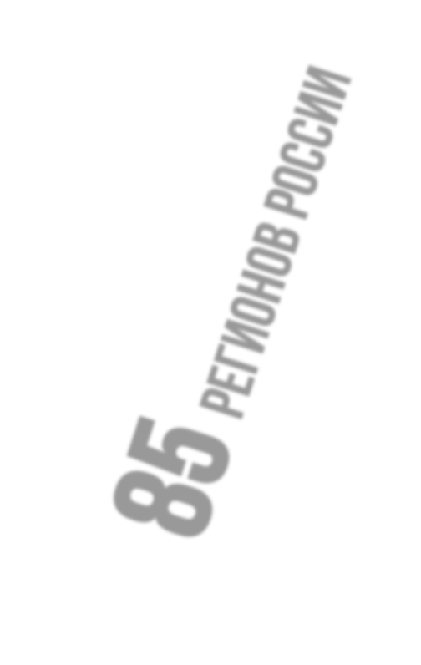
180 106
участников

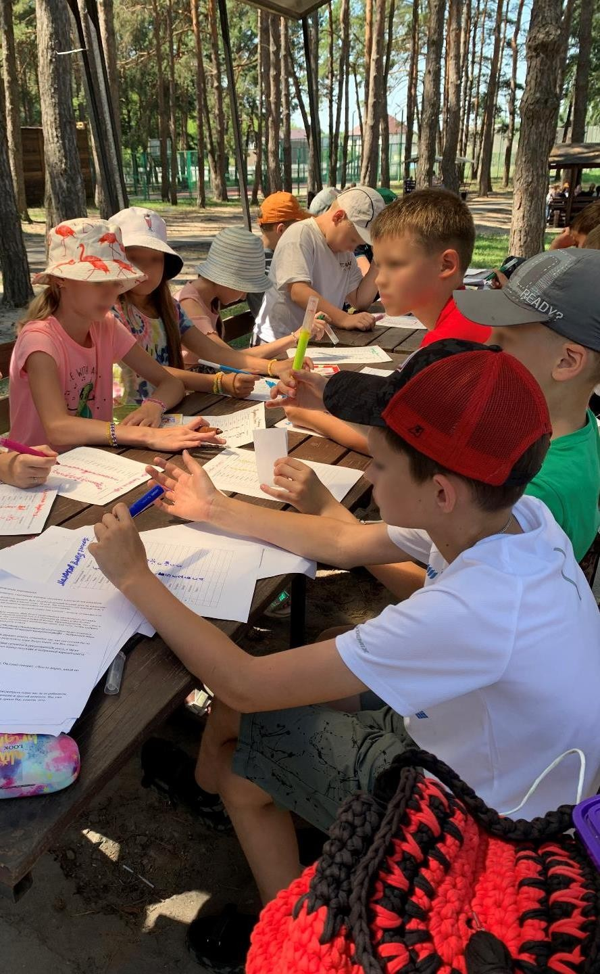
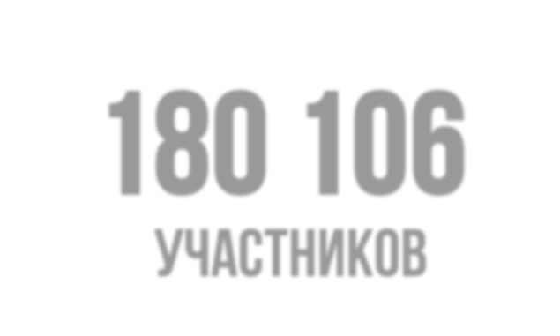
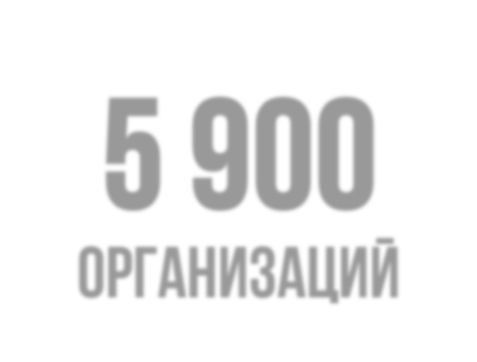

5 900
организаций
Дол-игра
Игры по финансовой грамотности (dol-igra.ru)

Годовой отчет за 2021 год

ЦЕЛЬ ПРОЕКТА
Подбор, адаптация, апробация и распространение
среди заинтересованных лиц игр по финансовой
грамотности в виде готовых «коробочных» решений.
2

Игры по финансовой грамотности
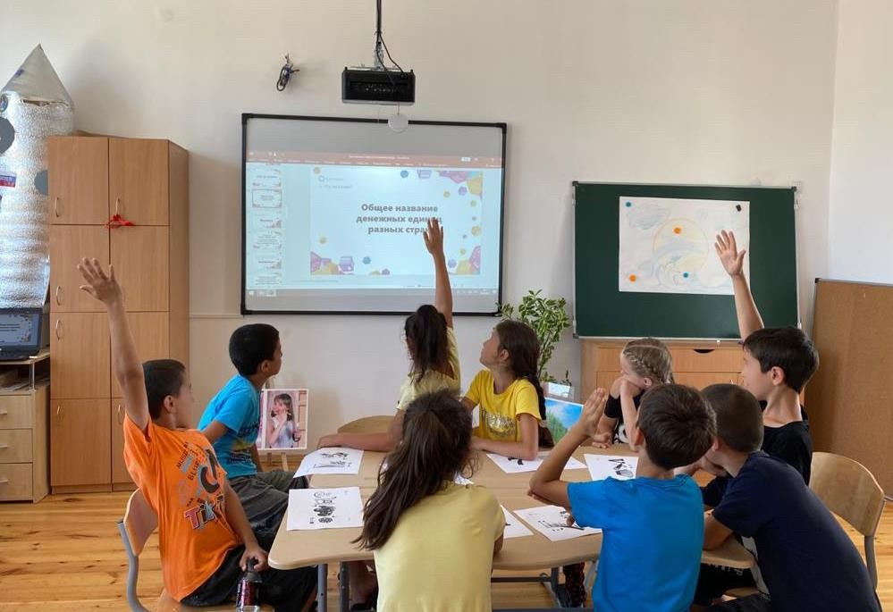
можно проводить:

В образовательных организациях.

В организациях для детей-сирот и
детей, оставшихся без попечения родителей.

В детских оздоровительных
лагерях.

В процессе игры участники примеряют
на себя новые социальные роли,
что способствует формированию собственного опыта в финансовых вопросах.

Преимущества 3
ОДИН ИГРОТЕХНИК
Игры могут проводиться силами одного игротехника, с привлечением двух-трех помощников из числа детей.
СПЕЦИАЛЬНЫЕ ЗНАНИЯ НЕ ТРЕБУЮТСЯ
Информации в сценарии достаточно, чтобы игротехник мог провести игру по предложенной тематике.

ПРОСТОТА ОСВОЕНИЯ
Сценарии содержат подробное описание хода игры, ролей и
возможные игровые диалоги.
ИНТЕГРАЦИЯ
Игровая форма позволяет закрепить знания, полученные на уроках
финансовой грамотности.

ДОСТУПНЫЙ РЕКВИЗИТ
Игры не требуют дорогостоящего или сложного реквизита.

МЕТОДИЧЕСКОЕ СОПРОВОЖДЕНИЕ
Организаторы регулярно проводят методические вебинары и оперативно отвечают на вопросы.

Итоги 2021 в цифрах 4

180 106
УЧАСТНИКОВ
приняли участие в играх по финансовой грамотности

12 724
ИГРЫ
проведены

5 900
ОРГАНИЗАЦИЙ
провели игры

85
РЕГИОНОВ
Российской Федерации

Охват организаций
5

1 885
2 952
157
254

ДЕТСКИХ
ОЗДОРОВИТЕЛЬНЫХ ЛАГЕРЕЙ
ШКОЛ ПОО (ТЕХНИКУМОВ И КОЛЛЕДЖЕЙ)
УЧРЕЖДЕНИЙ для ДЕТЕЙ-СИРОТ

6,4%

7%

5%

23%

Охват детских
оздоровительных лагерей
Охват школ Охват ПОО
(техникумы, колледжи)
Охват учреждений для детей-сирот

652
ИНЫЕ ОРГАНИЗАЦИИ (Центры социального обслуживания, детские сады, организации доп.образования и др.)

ТОП-15 регионов по количеству участников игр
6
ГУ БР | Регион | Количество проведенных игр | Количество участников
СКФО | Ставропольский край | 1326 | 18067
ЦФО | Липецкая область | 879 | 13113
ЮФО | Волгоградская область | 968 | 13109
СФО | Омская область | 903 | 13031
ЮФО | Краснодарский край | 690 | 9485
ЦФО | Тульская область | 408 | 5869
СКФО | Кабардино-Балкарская Республика | 377 | 5327
СКФО | Республика Ингушетия | 221 | 4923
ЦФО | Тамбовская область | 420 | 4306
УрФО | Тюменская область | 253 | 4299
ЮФО | Ростовская область | 254 | 3566
ЦФО | Рязанская область | 226 | 3504
ПФО | Самарская область | 283 | 3354
ПФО | Нижегородская область | 178 | 3266
СКФО | Республика Северная Осетия - Алания | 293 | 3248

Целевая аудитория 7

г. Зеленоградск

г. Таллин
Эстонская Республика

13% 14-17 лет

с.Анюйск
Чукотский Автономный Округ

Калининградская область
33% 11-13 лет

51% 7-10 лет

Распределение участников
по возрастным категориям
2% до 6 лет

1% старше 18 лет

г. Махачкала
Республика Дагестан
г. Калачинск Омская область
с.Буюклы Сахалинская область

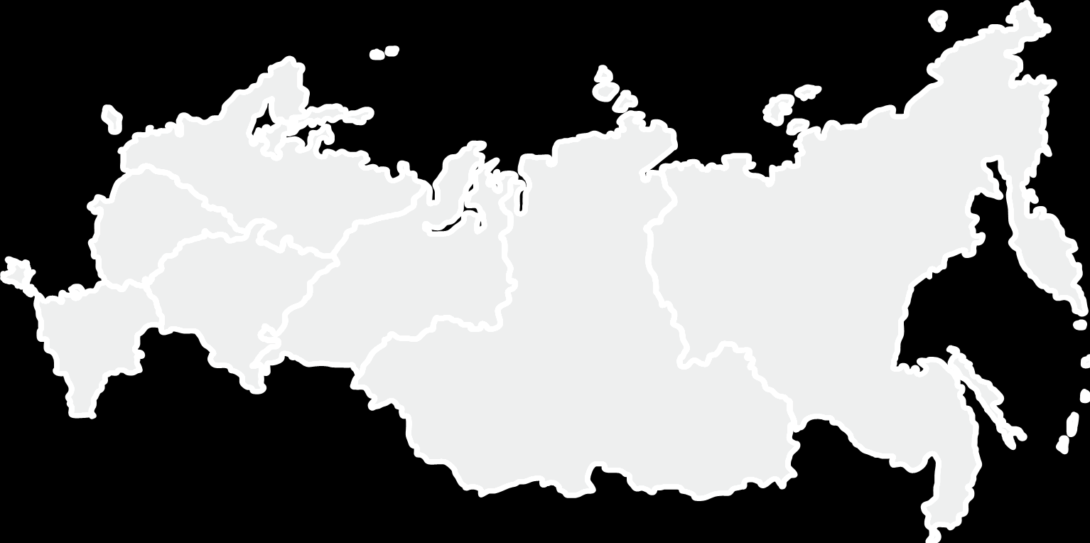
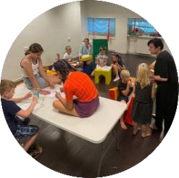
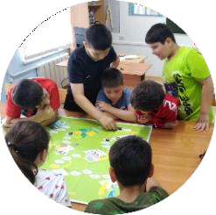
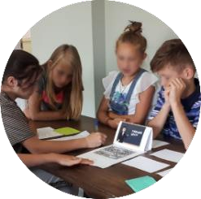
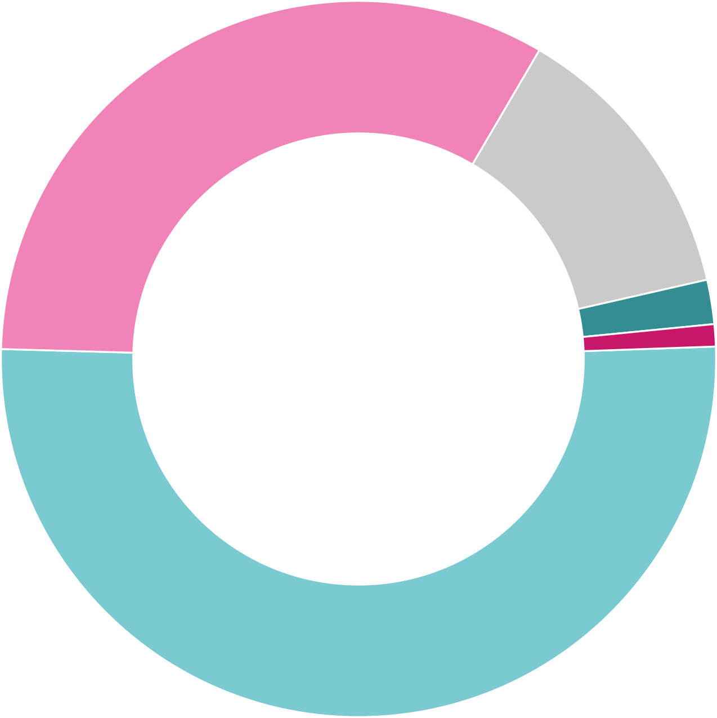
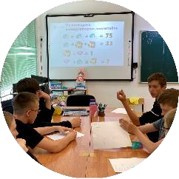
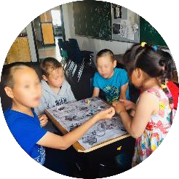
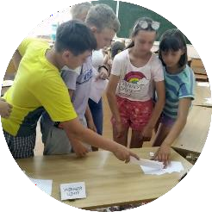
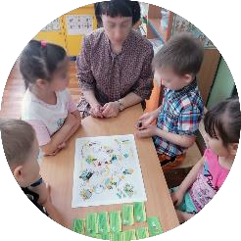

г. Чита
Забайкальский край

Как принять участие?
8

Скачайте
необходимый сценарий игры на сайте
http://doligra.ru
Проведите игру
с детьми.
Заполните и отправьте
отчет, вложив несколько фотографий процесса
игры.
После обработки
отчета, направляется сертификат
участника.

9

Управление Службы по защите прав потребителей
и обеспечению доступности финансовых услуг в Приволжском федеральном округе

https://doligra.ru dni-fg@cbr.ru 8 (831) 438-25-03

